Pomieszczenia i ich wyposażenie
Dekoratorzy wnętrz – zajęcia matematyczne.
Rodzic zadaje dziecku zagadkę I. Fabiszewskiej:
Czy ci dobrze jest, czy źle,
zawsze tutaj schronisz się.
Ma on okna, komin, ściany,
jest przez ludzi zamieszkany. (dom)
Rodzic odwołuje się do doświadczeń dziecka. Pyta, co się znajduje w poszczególnych pomieszczeniach w domu. Dziecko podaje przykłady charakterystycznych dla poszczególnych pomieszczeń mebli, urządzeń elektrycznych, dekoracji itd. Proponuje dziecku zabawę w dekoratorów wnętrz.
- Przygotowanie do zabawy.
- Narysujmy razem z dzieckiem dom (przykład podaję na obrazku). 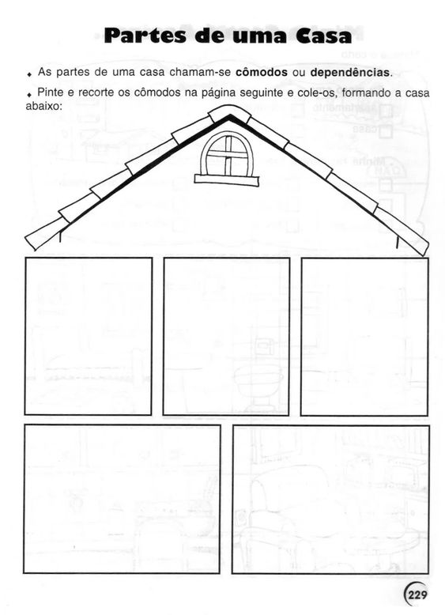

Rodzic wyjaśnia, że z obrazków zgromadzonych w pojemniku, czyli z magazynu(obrazki zawierają wycięte sprzęty domowe z kropkami -zamieszczone niżej lub narysowane przez rodzica) dzieci mają dopasować do pomieszczeń. Rodzic pokazuje pewną ilość palców. Dziecko musi wybrać mebel z taką samą ilością kropek i wkleić go do odpowiedniego pomieszczenia.
Dziecko mazakami lub kredkami samodzielnie dorysowuje charakterystyczne elementy pomieszczeń (DEKORUJE DOM WEDŁUG WŁASNEGO POMYSŁU).

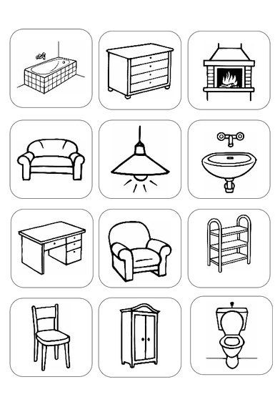
…
….
…
…

..
….
….
.
..
…..

Po skończonej zabawie dzieci słuchają wiersza I. R. Salach W moim domu
W trakcie czytania wiersza dziecko rozwiązuje zawarte w nim zagadki. Określa, do czego służą poszczególne urządzenia wykorzystywane w gospodarstwach domowych.
Na stoliku stoi skrzynka,
która czasem głośno gra.
Wciskasz guzik i muzyka,
wciskasz znowu – cisza… sza… (radio)
A tuż obok duża skrzynia,
ona także czasem gra.
Wciskasz guzik i muzyka…
Rety! Jeszcze obraz ma. (telewizor)
A tam dalej jest skrzyneczka –
ni muzyki, ni obrazu.
Wciskasz guzik i światełko
w oczy cię porazi zrazu. (latarka)
W przedpokoju przy stoliku
jeszcze jedna skrzynka wisi.
Czasem dzwoni, czasem milczy,
głosy można z niej usłyszeć. (telefon) To nie cuda, to nie czary,
lecz techniki dziwna postać.
Czy u ciebie w domu także
takie skrzynki można spotkać?

DLA CHĘTNYCH!!!
Propozycje ćwiczeń (gimnastyka buzi i języka):
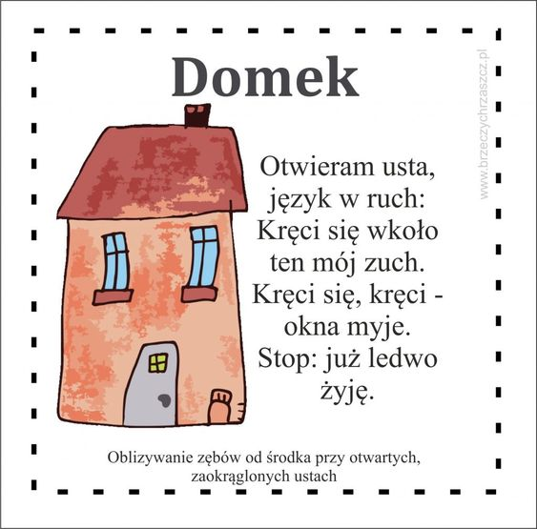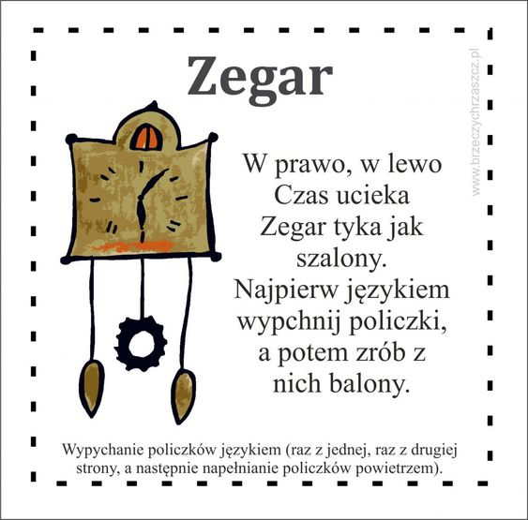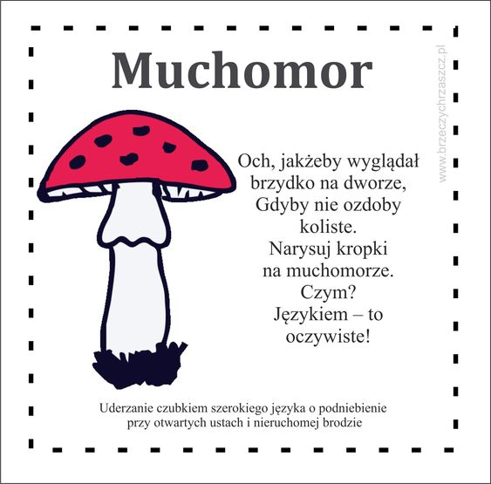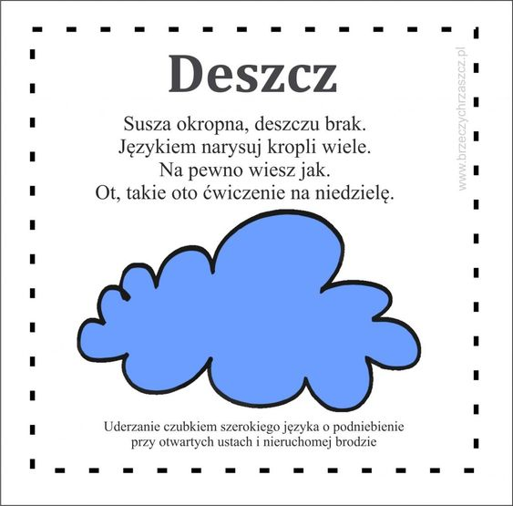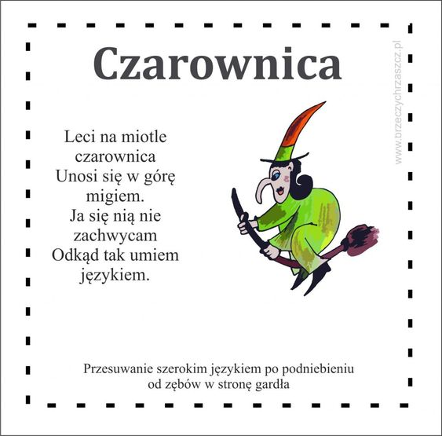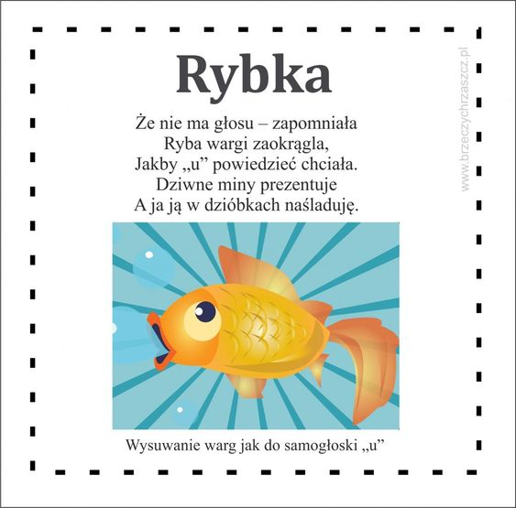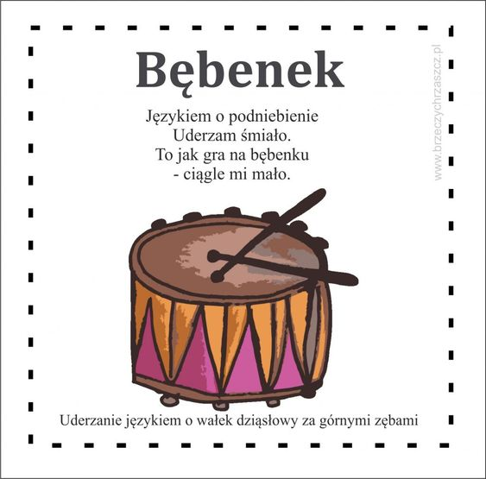

Zachęcam do zabaw ruchowych. Każdy z pewnością wybierze coś dla siebie.

Domowe zabawy ruchowe - Baw się razem z Misiem!
https://www.youtube.com/watch?v=d9iT7iuIr9s

